Etude expérimentale du microphone à électret

I Notions élémentaires d’acoustique

De nombreux sites internet comportent des cours d’acoustique
Exemple :
http://convergence.chez.tiscali.fr/phys/bacpro/acous/

II Principe physique du microphone capacitif (extrait du livre « capteurs en instrumentation industrielle » de Georges Asch)

Le microphone à électret est un microphone à condensateur dont voici le principe :
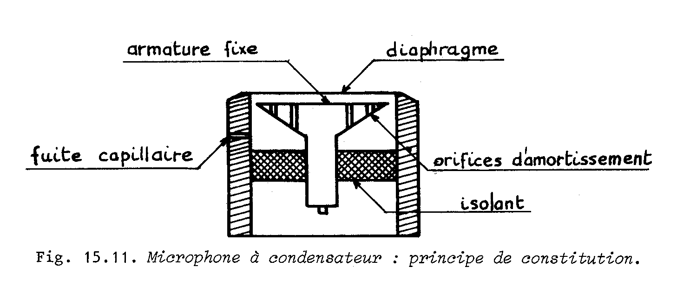

La pression à mesurer s’applique sur un diaphragme flexible mince (10 à 20 μm) qui joue le rôle de l’armature mobile dans un capteur de déplacement capacitif ; l’autre armature est fixe et percée de trous dans un but d’amortissement.
Il existe 3 sortes de microphones capacitifs :
-microphone d’instrumentation à polarisation externe
-microphone d’instrumentation à électret
-microphone d’usage courant à électret
les deux premiers utilisent une membrane métallique tendue, le dernier une membrane plastique prépolarisée .

Les électrets sont des diélectriques à polarisation permanente .
Pour plus de renseignements voici un extrait du cours d’ElectroAcoustique de Jacques Jouhaneau : micro-électret.doc.
Une variation de pression provoquera une variation de déplacement puis de capacité et donc de tension . Les caractéristiques principales du capteur sont alors :
- sa sensibilité en mV /Pa
- sa capacité équivalente (en pF)
- sa bande passante (20 à 20 kHz par exemple)

Il est cependant très souvent nécessaire pour les microphones d’usage courant à électret d’ajouter une polarisation (tension continue faible (entre 2 et 10V en général ) et une résistance de quelques kiloohms) car ces microphones possèdent en sortie un préamplificateur FET intégré .
Le transistor FET a l’avantage de ne pas faire circuler de courant sur sa grille.

III Etude expérimentale

On propose de définir la bande passante du microphone c’est à dire de tracer la courbe de réponse du micro (tension) en fonction de la fréquence à niveau de bruit constant.

Pour cela on utilisera un sonomètre (voir exemple de fiche technique http://www.ac-rouen.fr/pedagogie/equipes/math_science/ressources/sciences/sonometre.html )


G.B.F.
sonomètre
haut parleur
caisson phonique
Tension sinusoïdale d’amplitude réglable afin de maintenir un niveau de bruit constant 80dB par exemple

Etudes possibles :

- Observation des signaux issus du GBF et du micro à l’oscilloscope (allure du signal, déformation., fréquence, niveaux…)
- Bande passante du micro : relever la valeur efficace de la tension aux bornes du micro en fonction de la fréquence à niveau sonore constant.

